小学校 第６学年
Ⅰ 「感謝の心」 を育成する学習構想
授業
給食
地場産物の活用（年間）５月山菜 ６月アスパラ ７月トマト １０月いわな
行事食 ８月祇園祭の食事等
学校給食週間「感謝して食べよう」
・給食指導「郷土料理から考えよう。世界との結びつき」１月 ＜事例３＞

総合的な学習の時間「南会津の魅力を探ろう」1･2学期
＜事例１＞
家庭「家族と楽しい食事をしよう。食事づくりの実践」
１０月
社会「世界の平和と日本の役割」 ２月＜事例２＞

家庭

授業のワークシートを活用した正しい食生活の実践
給食だより 「感謝して食べよう」１月

学校保健委員会「児童の食生活と健康」
農業体験学習による人材の活用（地域生産者）
日本の食糧自給率（農政事務所職員）

地域

Ⅱ 実践例
事例１ 総合的な学習の時間

１ 題材名 「南会津の魅力を探ろう」

２ 題材設定の理由
南会津は自然が豊かである。そして、その気候や土地を生かし、さまざまな作物を生産している。その中でも、トマトやアスパラの生産はとても盛んであり特産物でもある。それらを題材に南会津の魅力として学習することは、郷土を愛し地域に対する感謝の気持ちを持つことに有効である。
児童は、南会津の魅力として祇園祭などの歴史的行事、七つが岳などの自然環境、そしてトマトやアスパラなどの特産物を挙げている。特に生活に身近な食料生産については関心が強い。また、課題追究や表現においては、社会科の学習を軸としてさまざまな方法で調べたり、まとめて発表したりすることができるようになってきた。
本時では、まず南会津の特産物について調べ、人々のさまざまな努力でそれらの作物が作られていることを理解することで、郷土の人々が努力して作物を生産していることに気づき、感謝の気持ちを持つことができるようにする。次に、壁新聞や写真資料、特産物料理などを提示しながら保護者や地域の人に発表する。また、自分と地域とのこれからの関わりについて考えることで、郷土愛や感謝の気持ちを表す機会としたい。

３ 指導計画（総時数３２時間）
 | 学習内容 | 評価規準
 | 学習内容 | 学ぶ意欲 | 課題発見能力 | 課題解決能力 | 表現力
１ | 南会津の魅力について話し合い、学習課題を立て、グルーピングをして学習計画を作る。３時間 | 郷土愛と感謝の気持ちを持ち、調べる計画を進んで立てようとする。 | 南会津のよさや今後の改善点について、自分とのかかわりで課題をとらえることができる。
２ | 課題別グループに分かれ、インタビューやアンケート、インターネットなどのさまざまな方法で課題を追究する。２４時間 | 郷土愛と感謝の気持ちを持ち、進んで調べようとする。 |  | 南会津の魅力について関心を持ち、様々な方法で調べることができる。
３ | 調べたことを壁新聞にまとめ、さまざまな資料を用いて発表し、これからの南会津について提案する。  ５時間（本時３～４／５） |  |  | これからの自分と南会津とのかかわりについて考えることができる。 | 学習して得た知識や自分の考えを、さまざまな方法を活用して伝えることができる。
４ 本時のねらい
南会津の魅力について発表することで郷土のよさを再認識するとともに、そこで生活ができることに感謝し、自分と南会津とのこれからの関わりについて考えることができる。
○ 学習して得た知識や自分の考えを、さまざまな方法を活用して伝えることができる。
○ 郷土愛と感謝の気持ちを持ち、自分と南会津とのかかわりについて考えることができる。
５ 展開
段階 | 学習活動・内容 | 時間  形態 | ○教師のはたらきかけ ※評価 | 資料
導入 | １ 学習のめあてと流れを確認し、グループごとに発表の見通しを持つ。  - 発表形態について  - 時間の使い方について  - 反省カードの使い方について  南会津の魅力を工夫して発表し、その魅力をたくさんの人に知ってもらおう。また、これからの南会津について提案しよう。 | 10  分  一  斉 | ○ ２時間の流れをワークシートで確認し、発表の流れのイメージを具体的に持つことができるようにする。  ○ グループを前半と後半の２つの発表グループに分け、役割分担等を明確にさせる。  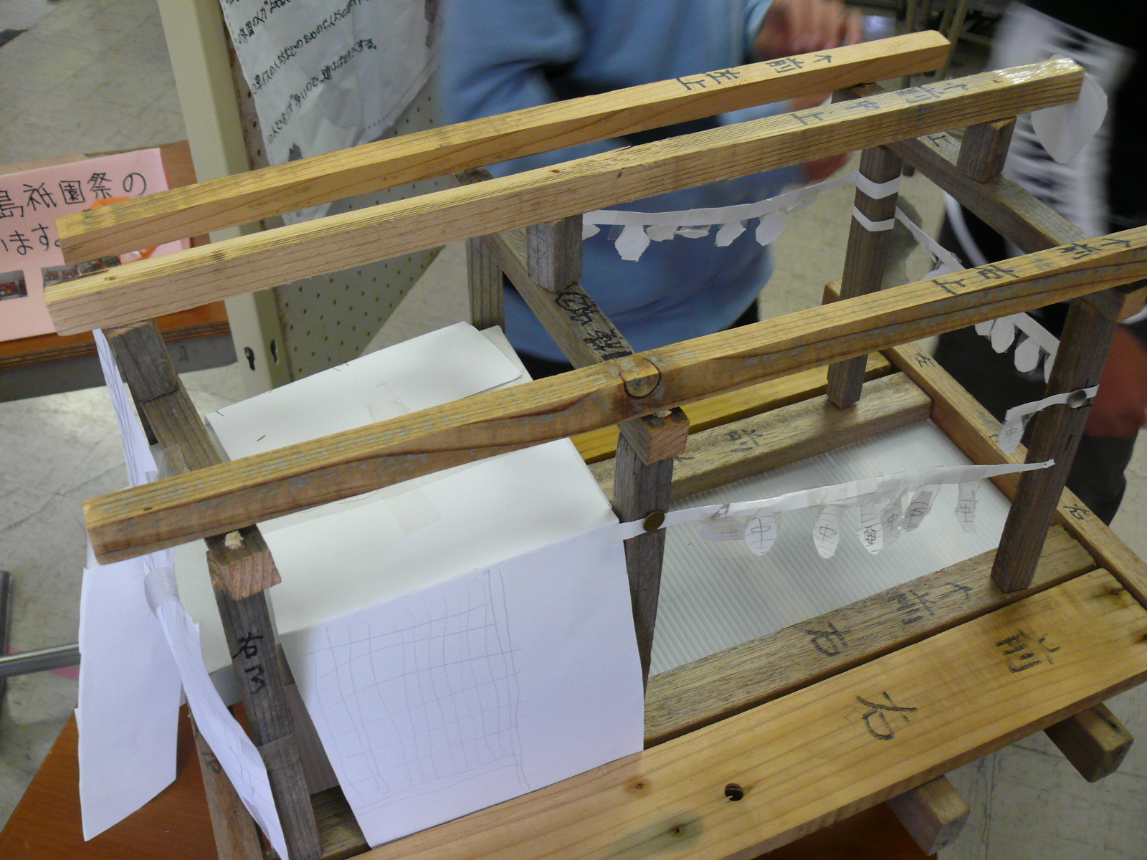  ○ 評価カードを配付し、実際に用紙に記入しながら記入の練習をする。  ○ 発表を効果的にするために、  資料を活用し、相手を意識し  て発表するよう指導する。  ○ めあての意味について分か  りやすく補足する。  児童が準備した模型 | ワークシート  評価カード
展開 | ２ グループごとに発表の方法を確認し、発表の紹介をする。  - 自分たちの発表の手順を確認する。  - グループごとに発表する。  ・発表の工夫や見どころについて | 10  分  一  斉 | 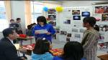  ○ 初めに、どんな資料を用いて、どのような分担で発表するのかを具体的にグループごとに確認させる。  ○ 次に自分たちの発表の工  夫や見どころを１分程度で  紹介させる。  ○ 必要に応じて、教師が見  保護者に発表する児童  どころ等を補足説明する。 | 写真資料等
展開 | ３ 発表の準備をし、グループごとに前半の発表をする。  - 特産物について  - 自然環境について  - 歴史について  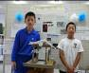  ４ 前半の発表の反省をする。  - 前半の発表  の良さ  - 後半への改善点  模型を使った発表  ５ 後半の発表をする。 | 40  分  小  集  団 | ○ 準備した壁新聞や写真資料、模型等を活用して発表するよう助言する。  ○ 発表内容の素晴らしいところを称賛し、さらに改善できるところをアドバイスする。  ○ 発表を見て気付いたよさや改善点について児童同士がアドバイスし合うよう指示する。  ○ 前半の発表のよさや改善点を引き継ぎし、後半に生かすよう指示する。  ※学習して得た知識や自分の考えを、壁新聞、写真、具体物、ＶＴＲなと、さまざまな方法を活用して伝えることができたか。（発表） | 壁新聞  写真資料  模型  ＶＴＲ  評価カード
展開 | ６ 発表の反省をする。  - 感想カードの内容を読み合う。  - 自分たちの発表の仕方について反省する。 | 10  分  個  人 | ○ 反省カードに自分たちの反省を記入したり、感想カードを読み合ったりして、自分たちの発表の良さと課題を明らかにさせる。  ○ 各カードには、観点を具体的に示し、記入しやすいようにする。 | 反省カード  評価カード
終末 | ７ これからの南会津について、自分たちが実践したいこと、心がけたいことについて話し合う。  - グループごとに話し合い、考えをまとめる。  - 南会津の課題について  - これからの南会津について  - 自分たちができることについて考える。 | 20  分  小  集  団  一  斉 | ○ 自分たちが調べた南会津の魅力を受け継ぐ、または発展させるために、今後どんな取り組みが必要かグループごとに話し合わせる。  ○ 自分たちができることを、地域レベルの内容と個人レベルの内容とに分けて話し合うようにする。  ※郷土に対する愛情と感謝の気持ちを持ち、自分と南会津とのかかわりについて進んで考えることができたか。（発表） | 私たちからの提案
６ 学習プリント等
資料①「南会津の魅力を探ろう」学習計画

総合的な学習の時間テーマ１
『南会津の魅力を探ろう』
さあ、６年生のみなさん、南会津の魅力を調べよう。そして、みんなの力でもっとすてきな地域にしてしまおう！

１ これからの学習計画・・・全部で３２時間だよ(^_^)v
- オリエンテーション・・・・・・・・・・・・・・１時間
- グルーピングと計画づくり・・・・・・・・・・・２時間
よーし、南会津の魅力をたくさん紹介しちゃうぞ！
- 南会津についての取材活動・・・・・・・・・・１０時間
- 取材活動をもとにしたまとめ・・・・・・・・・・５時間
- 第１次発表会（ワークショップ）・・・・・・・・２時間
- 再追究活動・・・・・・・・・・・・・・・・・・５時間
- まとめの修正・・・・・・・・・・・・・・・・・２時間
- 最終発表会（ワークショップ）・・・・・・・・・４時間
- 総合学習の反省・・・・・・・・・・・・・・・・１時間
がんばろう！
２ グルーピングと計画づくりのルール
- 仲良しな人と・・・だけのグループもいいのですが、「目的で集まる」など、もっと高いレベルのグループを目指そう！
- グループになったら、自分たちの紹介したいテーマを決めよう！例えば、『南会津の特産物』とか『伝統行事』とか『自然遺産』とか・・・・グループは４人程度です。グループは目的別に組みます。
- テ－マが決まったら、どんなページにするかレイアウトを描いてみよう。それから、だれが何を担当するのかを決めよう。
- 計画が大切です。計画を見れば、すぐ行動できるようなしっかりとした計画を立てよう。

３ 南会津の魅力を知るための取材活動について
- 写真や情報をしっかり取材しよう！ここであまりよい取材ができないと、やり直しになってしまいます。
- デジカメやインタビュー、アンケートなど取材の内容を工夫しよう。
- グループごとの活動になります。授業中の学年や仕事中の先生のじゃまにならないよう、マナーを守って行動しよう。
- 取材したことは、必ずメモをしてファイルにとじておこう。

４ 学習のあしあと（反省や記録）

- 学習の反省をしよう！
○オリエンテーション・・・１時間
反省すること | １時間目
進んで学習に取り組めましたか？
学習の進め方が分かりましたか？

○グルーピングと計画づくり・・・２時間
反省すること | ２時間目 | ３時間目
進んで学習に取り組めましたか？
計画がきちんとできましたか？

○取材活動・・・１０時間
反省すること | ４時間目 | ５時間目 | ６時間目 | ７時間目 | ８時間目
進んで学習に取り組めましたか？
材料をしっかり集めることができましたか？

反省すること | ９時間目 | １０時間目 | １１時間目 | １２時間目 | １３時間目
進んで学習に取り組めましたか？
材料をしっかり集めることができましたか？

○取材のまとめ・・・５時間
反省すること | １４時間目 | １５時間 | １６時間目 | １７時間目 | １８時間目
進んで学習に取り組めましたか？
調べたことを生かしてまとめられましたか？

○第１次発表会・・・２時間
反省すること | １９時間目 | ２０時間目
進んで学習に取り組めましたか？
相手に伝わるように発表できましたか？

○再追究活動・・・２時間
反省すること | ２１時間目 | ２２時間目 | ２３時間目 | ２４時間目 | ２５時間目
進んで学習に取り組めましたか？
調べたりないところを調べられましたか？

○まとめの修正
反省すること | ２６時間目 | ２７時間目
進んで学習に取り組めましたか？
効果的な資料の準備ができましたか？

○最終ワークショップ・・・４時間
反省すること | ２８時間目 | ２９時間目 | ３０時間目 | ３１時間目
自分なりの提案ができましたか？
相手に考えをきちんと伝えることができましたか？
総合学習の反省・・・１時間
反省すること | ３２時間目
自分の取り組みを振り返ることができましたか？
南会津の魅力がよく分かりましたか？

- 感想を書こう！

５ 学習の進め方
さて、いよいよ総合学習が始まりますが、まず何をするか？つまり、テーマが大切です。何について追究するかが決まらなくては、学習が進みません。
不思議だと思うことは？
本当かな思うことは？
？？？？

調べてみたいと思うことは？
知っていたつもりだけど、へー～と思うことは？

さらに深く調べたいと思うことは？

田島について紹介したいことは？

こんなふうに、いろいろと考えてみましょう。テーマは、総合学習を進めていく上で大切なポイントですから、しっかり考えましょうね。考えるときは筆記用具を忘れないでね。せっかくのアイディアを忘れてしまっては大変です。
テーマが決まったら、追究する内容につて詳しく考えてみましょう。
テーマ 課題 追究方法
例 ○○について いつ頃から始まった？ 資料集で？

どこで始まった？ インタビューで？

だれが始めた？ 訪問で？

なぜ始めた？ インターネットで？

では、自分の見通しを立ててみましょう。

テーマ 調べる内容 調べる方法

これだけは頭において追究活動を進めてね！
１ 本は、知識の宝庫！
- 身近にある本を活用しましょう。何かを調べるときに、目的にあった本を見つけることができる力が大切です。
- 本を見つけたら、その本にあるグラフや絵、文を徹底的によく見ましょう。たくさんのヒントがあるはずです。
２ 行ってみよう、やってみよう！
- 「百聞は一見にしかず」本や資料で調べることも大切ですが、実際に見たり聞いたり体験したり、体験した人の話を聞いたりすることは、とっても大切です。
- そのときには、写真やメモを必ず残しておきましょう。
３ 注意すること
- 今までの学習でに身につけた、調べる、まとめる力を思い出して、自分の力を全部出すことが大切です。
- 記録を残すことは、まとめるときにとっても大切です。
- みなさんが使う力は下の通りです。
目を 耳を 鼻を 手を 足を 頭を 心を
４ 情報を集める方法をいくつか紹介します。
インタビュー
- マナーガイド１３を参考にしましょう。
電 話
- マナーガイド８，９を参考にしましょう。
インターネット
- マナーガイド１５を参考にしましょう。
図書館
- マナーガイド１６を参考にしましょう。
５ まとめ方
まとめ方にはいろいろな方法がありますが、それぞれの良さや問題点を紹介します。
方法 | よさ | 問題点
新聞 | - 印刷して配ることができる。  - 一人でも作ることができる。  - 掲示してみんなに読んでもらえる。 | - 文字が小さくなる。  - 多くの記事を載せることが難しい。  - 印刷すると白黒になる。
ポスター | - 一人でも作ることができる。  - 掲示してみんなに読んでもらえる。  - 大きな文字で知らせることができる。 | - みんなに配ることができない。  - ポスターを貼るスペースがいる。  - 手元に配ってじっくり読めない。
パソコン | - 一人でも作ることができる。  - 掲示してみんなに読んでもらえる。  - より多くの人に知らせることができる。 | - 作るのに時間がかかる。  - 大勢で同時に進めることができない。  - 慣れていないとうまくできない。
劇など | - 実際に見る楽しさがある。  - 言葉だけでなく、動きでも相手に伝えることができる。 | - 練習が大変になる。  - 見せるだけでは、伝わらないこともある。  - 恥ずかしくてうまく伝えられない。

資料②「南会津の魅力を探ろう」発表練習ワークシート

総合学習ワークシート

６年 班 メンバー

学習発表会に向けて、発表の準備と練習をしましょう。自分たちの発表内容を、より効果的に相手に伝えることができるように工夫しましょう。

順序 | 発表内容・項目 | 発表者 | 予定時間 | 時間
１
２
３
４
５
６
- 計画のルール
  - 実際の発表では、班を２つに分けて発表するので、発表者を２名ずつ記入しましょう。
  - 時間をきちんと計っておきましょう。

２ 発表練習の反省
反省内容 | １回目 | ２回目 | ３回目
①適切な声の大きさと発音で話せたか？話すスピードは適当か？
②資料などを活用して、分かりやすく話せたか？
③原稿を読むのではなく、話すように発表できたか？
④自分の目標を書きましょう。
- 練習のルール
  - 自分たちの発表がより良くなるように、しっかり練習しましょう。
  - 発表の相手を具体的に意識して、相手に応じた話し方ができるようにしましょう。
３ 提案の内容
 | 提案内容 | その理由
１
２
３

資料③「南会津の魅力を探ろう」発表会反省カード

発表会反省カード
１ 発表のテーマ
２ 班のメンバー
３ 反省（具体的に書きましょう。）
- 当日までの調べ活動について
- よくできたところ

- 問題点

- 発表会の準備・後片づけについて
- よくできたところ

- 問題点

- 発表会当日の取り組みについて
- よくできたところ

- 問題点

資料④「南会津の魅力を探ろう」発表に対する評価・感想カード

リハーサル評価カード
名前
 | 内 容 | 評価
① | 発表は聞きやすかったか？声の大きさ？はっきりした話し方？
② | 内容は南会津のよさを十分に紹介できていたか？
③ | 相手に分かりやすく伝える絵や写真などの工夫があったか？
Ａ・・すばらしい Ｂ・・ふつう Ｃ・・努力
○こんなところを工夫したら良くなるよ！

評価・感想カード
このたびは、お忙しい中発表をご覧いただき、
ありがとうございました。私たちの発表に対
して、ご意見をお聞かせ下さい。
 | 内 容 | 評価
① | 場に応じた声の大きさ、はっきりした話し方は良くできていましたか？
② | 発表の内容は南会津の魅力を十分に紹介できていましたか？
③ | 相手に分かりやすく伝える絵や写真などの工夫がありましたか？
Ａ・・すばらしい Ｂ・・ふつう Ｃ・・努力
○感想をお寄せ下さい！

７ 協力いただいた関係機関および個人

- ＪＡ南会津
- 南会津町役場
- 星さん夫妻（南会津町）
- 湯田さん夫妻（南会津町）

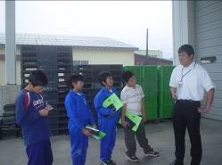
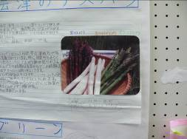

特産物アスパラガスを紹介する JA南会津で取材する児童

８ 板書計画

めあて
南会津の魅力を工夫して発表し、その魅力をたくさんの人に知ってもらおう。また、これからの南会津について提案しよう。

効果的に伝えるために
- 資料を活用する。
- 相手を意識して話す。
- 声の大きさ、スピード、間の取り方 など

各班の見どころ

○特産物グループ
・特産物料理の紹介
・アスパラ料理の試食
・インタビューの内容の紹介
○自然グループ
・登山体験の実話
・美しい写真
○歴史グループ
・ＶＴＲの視聴
・屋台模型での説明

私たちの提案
○ユニバーサルデザインを積極的に取り入れる。
○外国人にも分かる表示を取り入れる。
○自然環境を守るよう、さまざまな機会にうったえる。
○体験を通して、南会津を知ってもらう。
これからの自分
○地域の活動に進んで参加する。
○地域の環境を大切にする。

事例２ 社 会 科

１ 単元名 「世界の平和と日本の役割」

２ 題材設定の理由
現代の日本人の生活は世界との深い結び付きによって成り立っている。しかし、世界には貧困や紛争に喘ぐ国々も少なくはない。そこで、それらの問題を解決するために働く人々や組織のことを理解した上で、世界の平和のために自分たちに何ができるかを考えることは大切なことである。
児童は、社会科や総合的な学習の時間において、日本は世界の多くの国々と貿易や文化交流などを通して結び付いていることに気付いている。しかし、募金活動等を通して貧しい生活をする人々や紛争によって傷ついている人々が存在することは知っているが、どのような組織がどのような仕組みによって、どのような活動をしているかについては理解していない児童が多い。また、自分や日本がどういう役割を果たしていかなければならないかについての意識は低い。
本時では、まず日本の食料自給率について知り、自分の体の半分以上が輸入食物で作られてきたことを自覚する。次に世界の人口と飢えに苦しむ人々の人口から、その割合の高さについて知り、自分たちが食料に恵まれていることに気づかせる。またユニセフの役割について話し合うことで自分たちの生活を振り返り、今後の自分たちや日本の役割について考えを深めさせたい。さらに、栄養士や農政事務所の職員をゲストティーチャーに招き、専門的立場から日本の役割について講話をしていただくことで一層の自覚を促したい。

３ 指導計画（総時数７時間）
（１）世界で活躍する日本の人々や、世界の平和と発展のために果たす日本の役割について関心を持ち、学習課題を立てる。（１時間）
（２）青年海外協力隊、ユニセフ、国連などの働きについて調べ、それらが世界の様々な問題を解決するために努力していることを知る。（３時間）
（３）国旗と国歌について調べ、その国の成り立ちと深い関係があることを理解する。（１時間）
（４）日本や世界の食料事情から、これからの日本の役割や自分の生き方について考える。
（２時間） 本時１／２
４ 本時のねらい

自分が食べている食物は半分以上が輸入であること、世界ではおよそ８億人の人々が飢えに苦しんでいることを理解し、これから自分達に何ができるかについて考えることができる。
- 食料自給や飢餓人口について関心を持ち、進んで話し合っている。
- 世界の食料事情と自分の食生活から、今後自分達に何ができるかを考えることができる。

５ 展開
段階 | 学習活動・内容 | 時間  形態 | ○教師のはたらきかけ ※評価 |  | 資料
段階 | 学習活動・内容 | 時間  形態 | ○Ｔ１…担任 | ●Ｔ２…栄養士 ・ＧＴ | 資料
導入 | １ アンケート調査の結果を提示し、学習課題を立てる。  - 主食  - 主菜  - 副菜  - デザート  世界や日本の食料事情から私たちの役割について考えよう。 | ５分 一斉  主菜の自給率は自給率が低い肉類ばかり | ○食料自給率という言葉の意味について説明する。  ○児童へのアンケートをもとに話題を好む食物に絞り込む。  ○児童の好む食べ物以外の食品の自給率にも関心を持つことができるようにする。 | ・児童の好む主な食物の自給率から、日本の食料自給率が低いことに気づかせる。  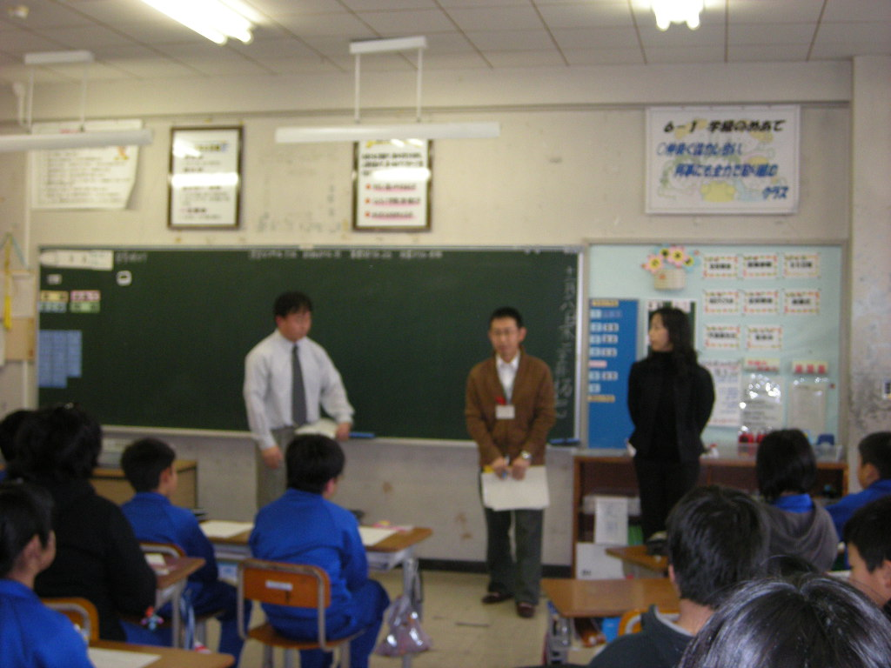  ・クイズ形式により短時間で進めることで、楽しみながら自給率について考えることができるようにする。  料理の自給  率をＧＴか  ら聞く | ワークシート  プレゼンテーション
展開 | ２ 日本の食料自給率について調べる。  ・肉、魚、野菜、果物など、上位と下位の三位までの自給率  ・平均すると自給率は４０パーセント  ・体の半分以上は外国産でできている | 35分  個人 | ○調べる品目について予想値を記入させてから調べ活動に入る。  ○早く調べることができた児童は、自分が調べた食料自給率の平均値を計算させる。 | ・自給率がわからない品目については、机間指導で質問に答える。  ・日本の主要な食物の多くは外国に依存していることを伝える。 | 食料自給率の表  ワークシート
展開 | ３ 外国からの輸入がストップしたら、献立がどうなるのかを予想する。  ・品目により、食べる量が大きく減ること  ・実物を見ての感想  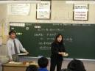  ・日本の食料生産について  「こんなに減るよ」と実物を提示する | 小集団 | ○グループで話し合い、ワークシートに色を塗らせることで、量の変化を明確にする。  ○これからの日本の食料生産について話し合わせることで、食料に対しての危機感を持たせる。  グループで給食の量を話し合う | ●予想の後、給食の実物を提示し、量が大きく減ることを実感させる。  ●実物を見て感じたことを発表させる。  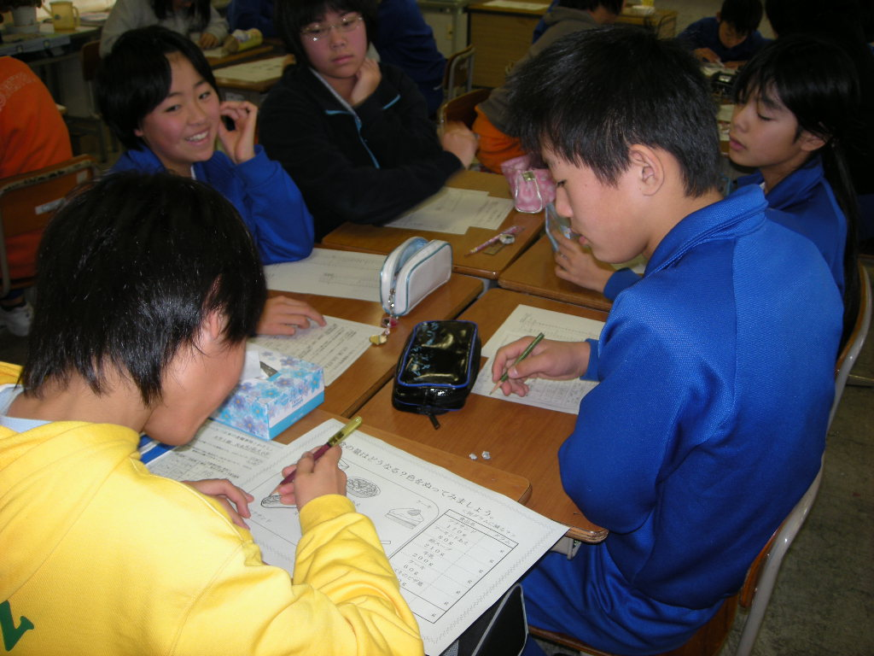  ●家庭でも同じ食生活が続いたらどうかなど、心を揺さぶる。 | ワークシート  給食の実物提示
展開 | ４ 福島県の食料自給率についてゲストティーチャーに話を聞く。  ・福島県の食料自給率は  ８３％と高い  ・米の自給率は高いが、それを除くと１９％ | 一斉  東北の食糧自給率を提示する | ○福島県の自給率に関心を持たせる。  ○質問を取り上げ、福島県の食料生産への努力に対して関心を持たせる。 | ・福島県の食料自給率について、その特徴を説明する。  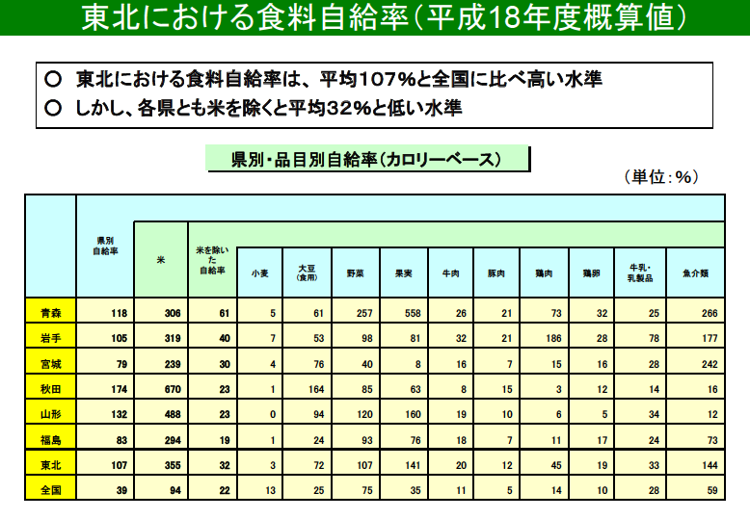・児童の質問に答える。 | プレゼンテーション
展開 | ５ 世界の飢えに苦しむ人の人口を知り、話し合う。  ・世界の人口約６０億人  ・飢えに苦しむ人８億人  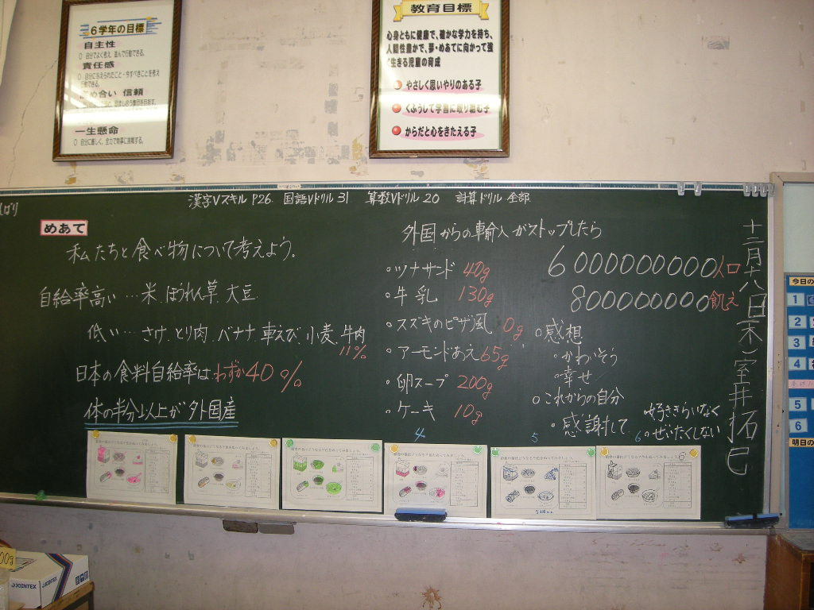  ・ユニセフの役割 | 一斉 | ○６０億、８億という数字が何であるかを話し合い、衝撃的な出会いをさせる。  ○自分の学校の児童数と比較する。  ・全校児童３１７人のうち、４２人が飢餓人口  ６０億と８億を板書し、その意味を予想させる | ●下位児に付き添い、必要に応じてＴ１の話に補足しながら話を聞かせる。 | プレゼンテーション
終末 | ６ 自分の食生活について振り返り、今後の自分の生き方について考え、発表する。  ・自分の食生活はどうであったか。これからどうするか。  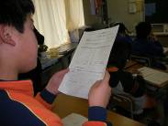  ・自分が世界のために努力できることはないか。 | ５分  個人  一斉 | ○ワークシートに書き込ませ、自分の気持ちを明らかにさせる。  ※自分の今までの食生活について真剣に振り返り、これから自分達に何ができるかについて考えることができたか。  （発表・ワークシート）  これからの自分について、感じたことを発表する | 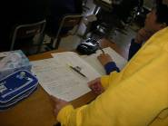  ・食料生産を高めることについて、次時への学習の視点を話す。 | ワークシート

６ 評価規準
○ 世界で人々のために活躍する日本人に関心を持ち、学習課題を立て、世界平和のためにできることに関心を持ち、進んで話し合おうとしている。 （関心・意欲・態度）
○ 世界平和の実現のために、自分や日本の役割について考えている。 （思考・判断）
○ 世界の平和を守る組織とその役割や、関心を持った国についての成り立ちを資料等から的確に調べている。
（資料活用）
○ 世界平和の各機関の役割や国旗と国歌の意味について理解している。 （知識・理解）

７ 準備・資料等
ワークシート 食料自給率のグラフ 生産農家のＶＴＲ プレゼンテーション

８ 授業の実際
ＥＴ…栄養士 Ｔ１…担任 ＧＴ…ゲストティーチャー Ｃ…児童

＜展開２＞
ＧＴ…それでは、答え合わせをしましょう。食料自給率の表を配ります。
※食料自給率の表を配布
Ｃ …えーっ。いつも食べている大豆の自給率って、こんなに低かったの？ 自給率について話す
Ｃ …米は１００パーセントじゃないんだ。
ＧＴ…高いものは何でしたか？
Ｃ …米です。
Ｃ …キュウリです。
Ｃ …ほうれん草です。
ＧＴ…自給率の低かったものは何でしたか？
Ｃ …バナナです。車エビです。大豆です。
Ｃ …先生、豆腐や納豆などでいつも食べている大豆の自給率が低いなんて驚きました。
ＧＴ…そうだね。大豆の他にも麺やパンの原料となっている小麦もそばの原料のそば粉も輸入の割合が非常に高いんだよ。他に感じたことはないかな。
Ｃ …自給率の高い食料もあるけど、大体半分ぐらいになるのかな？
ＧＴ…日本の食糧自給率は、平均すると約４０％位なんだよ。
Ｃ …そんなに低いんですか・・・。
ＧＴ…そうだよ。みんなの体で例えると半分以上は外国産の食料でできていることになるんだよ。半分以上は外国人だね。

＜展開３＞
ＥＴ…ＧＴから、日本の食糧自給率についての話を聞きましたが、これを昨日の給食で見てみましょう。献立を覚えていますか。
Ｔ１…では、まず昨日の献立を思い出しましょう。パンでしたね。次にスズキの・・・（次々に献立を紹介する）。ところで、外国からの輸入がストップしたらこの給食がどうなると思いますか。
Ｃ …けっこう少なくなると思います。
Ｔ１…献立の図に色を塗って、班ごとに予想してみましょう。
Ｃ …先ほどの自給率の表を活用しながら、班ごとに話し合いながら色を塗っていく。 班ごとに予想する
ＥＴ…では、これから見ていきましょう。見てみたい料理はありますか。
Ｃ …パンはどうなりますか？
ＥＴ…どのくらいだと思う？こんなになっちゃいますよ。（実物を提示）
Ｃ …そんなに小さくなっちゃうの。じゃあチョコレートケーキは？
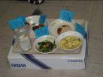
ＥＴ…チョコレートケーキの原料は小麦粉やココアですね。だからこの大きさですよ。（実物を提示）
※同様の方法で、汁物、牛乳、副菜、主菜、デザートを提示
Ｃ …こんなに少なくなっちゃうの・・・。
Ｃ …すきな食べ物が食べられなくなっちゃうね。いやだなあ。
ＥＴ…そうですよ。給食だけじゃなく、家庭での食事も同じように量も種類も減ってしまうのですよ。それが毎日続いたら我慢できますか？
実物を提示する
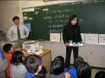
Ｃ …たいへんだ。栄養失調になるかも。
Ｃ …外国からの輸入がストップしたら困る。
Ｃ …国内で生産するように努力すればいいんじゃないの。特に福島県は農業が盛んだし、大丈夫じゃないのかなあ。
ＥＴ…どうでしょうね。国内の食糧自給率は分かったけど、福島県はどうでしょうね。ＧＴに聞いてみましょう。
  - ここでは、自給率の高い食品で作った献立を提示するという
別案もあった。資料として掲載あり。 家庭の食事も・・

＜展開４＞
ＧＴ…福島県の自給率は、国内と比べて高いと思いますか。それとも低いと思いますか。
Ｃ …高いと思います。福島県は耕地が広いから。
※低いという予想も少数意見としては聞かれた。
ＧＴ…何％ぐらいだと思いますか。
Ｃ …６０％ぐらいだと思います。
※この他にも、児童からは３０％から８０％の間で
予想が出された。
ＧＴ…８３％です。
Ｃ …やっぱりね。福島県は農業が盛んだからね。
Ｃ …すごいね。それじゃあ、輸入が無くても福島県は大
丈夫だ。
ＧＴ…ところがね。次の表を見てください。（東北の自給率 北海道、東北６県の自給率の表
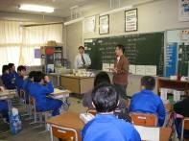
の表を提示）福島県の食糧自給率は、米の２９４パーセントを除くと低いのです。どのくらいだと思いますか。
Ｃ …２０％ぐらいかも。
ＧＴ…そうです。１９％しかないのです。米に依存していて、他の食料は外国産や他県産に頼っているということですよ。東北地方では、福島県の自給率は宮城県に次いで低い方に位置します。
Ｃ …それじゃあ、福島県はもっと困りますね。さっきの給食よりも食べられなくなるから、もっとたいへんだ。
東北の自給率を話す

＜展開５＞
Ｔ１…「６０００００００００」「８００００００００」の数字を板書する。この数字が何を表すか分かりますか。
Ｃ …日本の少量生産高じゃないかな。
※児童からは、食料に関するさまざまな予想が出された。
Ｔ１…実は、６０億が世界の人口。８億が飢えに苦しんでいる人の人口です。
Ｃ …そんなにたくさんの人が苦しんでいるんですか？
Ｃ …５２億は大丈夫ということですよね。日本は大丈夫な方に入りますね。
Ｔ１…そうですね。でもこの割合を田島小学校に例えてみるとどうなるかというと、全校児童３１７人のうち４２人が飢えに苦しんでいるということになります。
Ｃ …６年１組と２組の半分だ。これはまずいな。たくさんの人が飢えに苦しんでいて、かわいそうだな。
Ｔ１…飢えが原因で、１年に２６０万人が亡くなっています。約３秒に１人です。５歳未満の子どもは約５秒に１人が亡くなっているのです。みなさんのように食べたいものをいつでも食べられる分けじゃないのです。きらいなものを食べなくてよい子どもはいません。配給でしか食べられないのですよ。
Ｃ …それじゃあ、僕たちが食べられるのはありがたいな。
Ｃ …好き嫌いなんて言っていられないな。
Ｔ１…みなさんは、偶然に日本に生まれたから豊かな食生活を送り、食べたいものを自由に食べ、好き嫌いをすることができています。現在、世界の人口が爆発的に増えています。世界的には食糧不足という現状なのです。そこから考えると、みなさんは本当に食べ物に恵まれているのですよ。
Ｃ …本当にぼくたちは恵まれているなあ。
Ｔ１…それでは、今日の学習で感じたことをワークシートに書きましょう。
９ 学習プリント等
（１）事前アンケート「日本の食料事情と私」

食べ物に関するアンケート
６年１組 氏名
１ あなたが好きな主食を書きましょう。
※主食…ご飯、パン、麺など主に熱や力のもとになる食品

２ あなたが好きなおかず（主菜）を書きましょう。
※主菜…肉、魚などを調理した主に体をつくる食品

３ あなたが好きな野菜（副菜）を書きましょう。
※副菜…野菜サラダ、漬け物など主に体の調子を整える食品

４ あなたが好きなデザートを書きましょう。
※デザート…果物、プリンなどの栄養を補う食品

５ あなたが給食や食事で困っていることがあったら書きましょう。

６ あなたが食事で頑張っていることがあったら書きましょう。

（２）ワークシート「日本の食料事情と私」資料

ワークシート「日本の食料事情とわたし」
６年１組 氏名
１ 食料自給率とは？
食料自給率とは、私たちが食べている食料のうち、どのくらいが
という割合のことです。

２ 日本の食料自給率が高い食品は？低い食品は？上位３つについて、下の□の中から予想してみましょう。そして、資料から調べてみましょう。

＜自給率が高い食品＞ ＜自給率が低い食品＞
順位 | 食品の名前 | 予想自給率 | 自給率 | 順位 | 食品の名前 | 予想自給率 | 自給率
１ |  | ％ | ％ | １ |  | ％ | ％
２ |  | ％ | ％ | ２ |  | ％ | ％
３ |  | ％ | ％ | ３ |  | ％ | ％

米 小麦 じゃがいも 大豆 きゅうり ほうれんそう
バナナ みかん 牛肉 豚肉 とり肉 牛乳および乳製品
サケ（魚） くるまエビ とうもろこし

日本の食料の平均自給率は？ ％

３ 学習しての感想を書きましょう。また、自分の食生活をこれからどうするか書きましょう。
○感想
○これからの自分の食生活

（３）グループワークシート「給食の量はどうなる」

給食の量はどうなる？色をぬってみましょう。
＜何グラムに減る？＞
食品名 | グラム
ツナサンド  １７０ｇ | ｇ
アーモンドあえ  ８０ｇ | ｇ
卵スープ  ２１０ｇ | ｇ
牛乳  ２００ｇ | ｇ
ケーキ  ６０ｇ | ｇ
スズキのピザ風  ６０ｇ | ｇ
合計  ７８０ｇ | ｇ
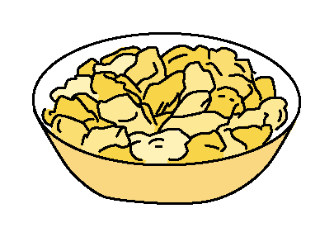
ケーキ
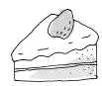

アーモンドあえ
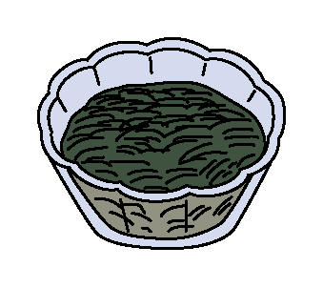
牛乳
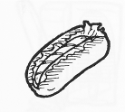

スズキのピザ風

ツナサンド たまごスープ

（４）その他の資料

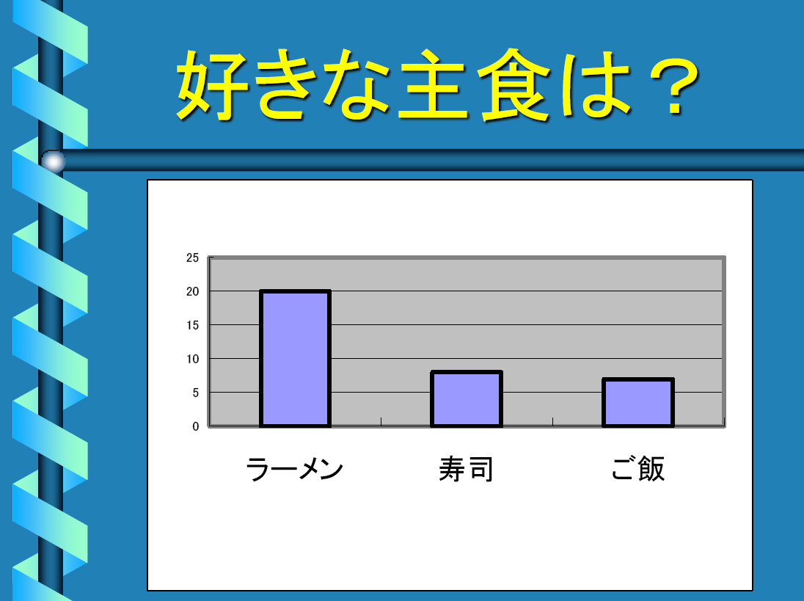
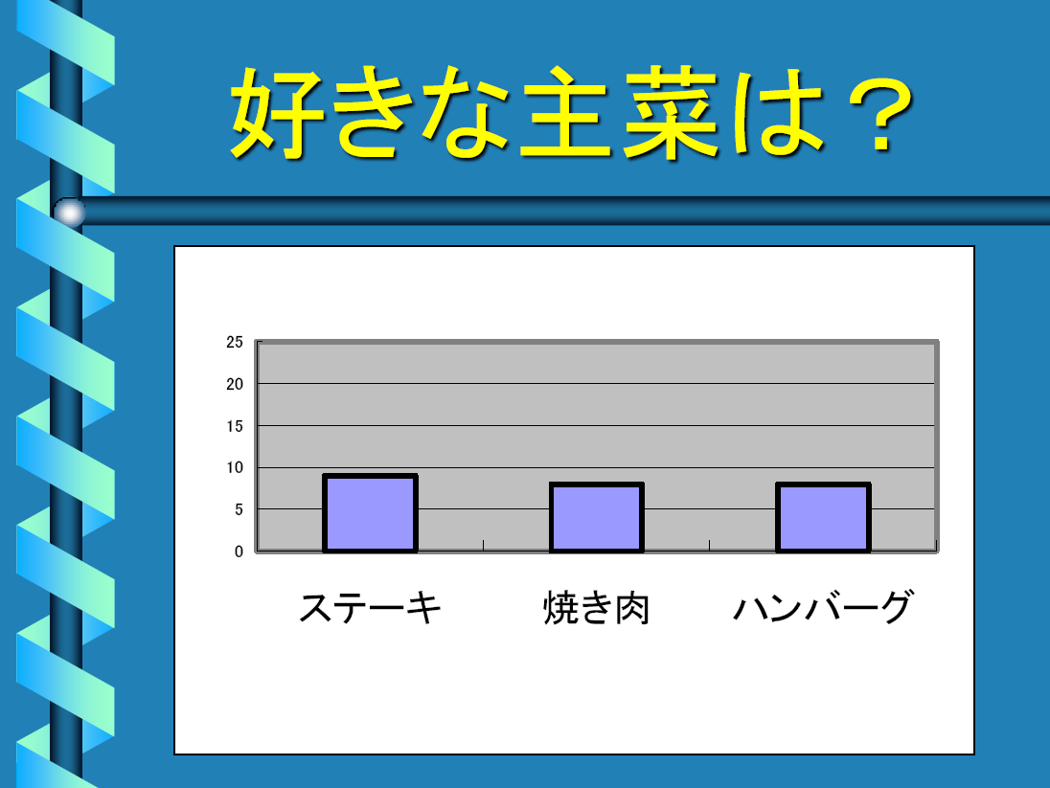
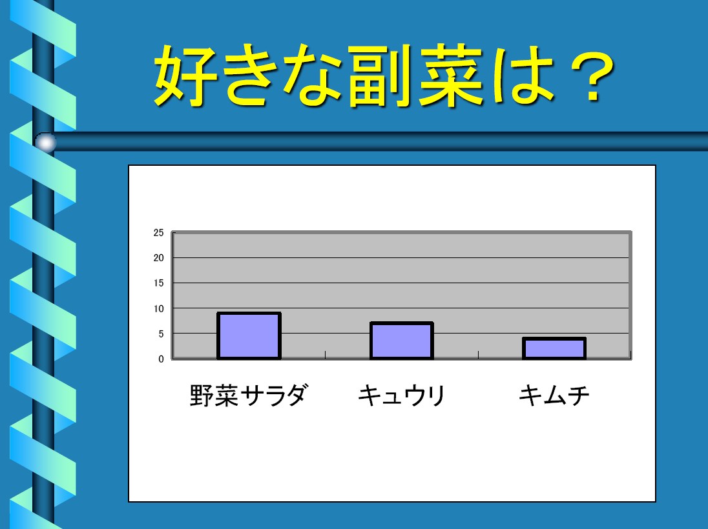
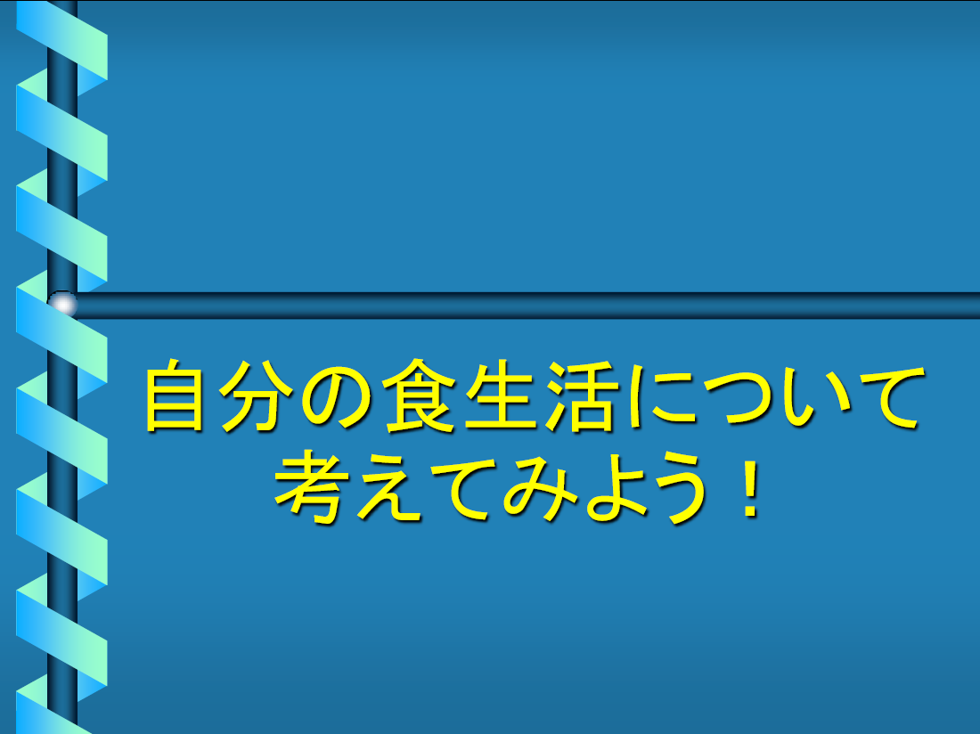

１０ 板書計画

わたしたちの食生活について考えよう。

ツナサンド … ２０ｇ
牛 乳 …１６０ｇ
スズキのピザ風… ６０ｇ
アーモンドあえ… ６５ｇ
卵スープ …２００ｇ
ケーキ … １０ｇ
- 日本の食糧自給率は？
わずか４０％
わたしたちの体の半分以上が外国産でできている！

班の予想
１班 ２班 ３班

外国からの輸入がストップしたら・・・・

４班 ５班

６０億人…世界の人口
８億人…飢えに苦しむ人

○学習して感じたこと
・恵まれている。
・輸入に頼らなければ日本は大変だ。
・外国に感謝したい。
○これからの自分
・食料を無駄にしないようにする。
・ものを大切にしたい。
・進んで募金に協力したい。

事例３ 給 食 の 時 間

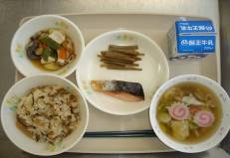
１ テーマ 「郷土料理から考えよう、世界との結びつき」

２ ねらい
児童は、総合的な学習の時間で「ふるさとの魅力を探ろう」を通して郷土料理や特産物について調べた。また日本の食料自給率の現状と世界の食料事情について学習している。
そこで、１月の学校給食週間に実施する郷土料理を通して、昔は地場産物で作られていた料理も現在では、外国からの輸入に頼らないとできないものもあることに気付かせ、食を通して世界との関わりについて知る機会とする。
五目ふかし、牛乳、焼きます、豆腐汁、つゆにしめ、きんぴらごぼう

３ 指導過程
学 習 活 動 | 時間 | 指 導 上 の 留 意 点 | 資 料
１ 今日の給食の紹介をする。  ２ 食料自給率から、郷土料理も輸入に頼って作られていることを知る。  ３ 日本の食と世界との関わりを知る。 | ２  分  ３  分  １  分 | ○ 全国学校給食週間の特別献立であることを知らせる。  ○ 献立名と入っている材料について知らせる。  ○ 今日の献立は田島の郷土料理であり婚礼やお祭りなどの特別なお祝いの日にしか食べられなかったものであることを知らせる。  ○ 郷土料理は昔から地域の材料で作られていたが、現在はほとんど輸入に頼っている食品があることを知らせる  ・大豆の食料自給率５％から ・豆腐、つと豆腐、油揚げ  ○ 食料自給率４０％の中での日本の食は、地域の食材で作られているはずの郷土料理でさえも輸入食に頼らざるをえず、料理を作るためには世界の国々との良好な結びつきが必要であることを知らせる | 掲示  資料  掲示  資料
４ 資料等
○ 全国学校給食週間特別献立～田島の郷土料理
献立名 | 材料名 | 食料自給率は？ | 輸入に頼った食品
五目ふかし | もち米、米、ごぼう、ひじき、  たけのこ、油揚げ、とり肉 | 米 …もち米、米  野菜…ごぼう、たけのこ、にんじん、  姫たけ、きぬさや、まいたけ、  ねぎ、しいたけ  海藻…ひじき  魚類…ます、ちくわ、なると  肉類…とり肉  豆類…油揚げ、つと豆腐、豆腐 | 油揚げ
焼きます | ます
つゆにしめ | さといも、にんじん、しいたけ、  ちくわ、つと豆腐、姫たけ、  きぬさや |  | つと豆腐
豆腐汁 | 豆腐、まいたけ、なると、ねぎ |  | 豆腐
きんぴらごぼう | ごぼう

Ⅲ ○成果と◎さらなる充実のために

１ 授業等から
○ 総合では学習の各段階において、「全国と福島県の食料自給率の比較」「世界の飢餓状況」など、児童の概念を覆す数字や具体物、そして映像資料を効果的に使うことによって、児童の驚きの声が聞かれ、食料に恵まれていることに感謝の気持ちを持たせることができた。
○ 学習して得た知識や自分の考えを、壁新聞、写真、具体物、ＶＴＲなと、さまざまな方法を活用して伝え合うことによって、我が国のみならず我が県の食料生産の現状と課題について理解することができた。そのため、食べることができることの幸福感を感じることができた。
○ 総合の学習から社会科へと世界の食料事情についても学習を広げ、日本人として恵まれた自分の立場や自分の食生活について深く振り返り、感謝の心と今後の自分の食生活について考えることができた。また、特産物を媒介として、それを生産する郷土に対する愛情と感謝の気持ちを持ち、自分と南会津とのかかわりについて進んで考えることができた。
○ 外国からの輸入がストップしたらという想定で、最近食べた給食のメニューをもとにした量の変化をグループ活動で予想し、その後実物提示したことにより、視覚的にその変化や問題点について理解し、身近な問題ということを感じさせることができた。そのことにより、食べることができる喜びを感じることができた。
○ 担任、栄養士、ゲストティーチャー、関係諸機関との連携を効率的に行い、それぞれの立場と役割を十分に果たしながら学習を進めることができた。そのため、生きた知識や体験をすることができ、食物生産に関わる人々の努力や工夫に触れ食料生産は簡単ではないという学習効果が高まった。
◎ 学習後の感想にありきたりの言葉で自分の気持ちを書くだけでなく、さらによく考えて自分の気持ちをどのような言葉で書き表すかという課題を与えて感想交流することによって、児童相互の考えが深まるようにしたい。また、具体的な実践を確実にできるようにするために、児童の自覚をどのように深めることができるかの研究を深めていきたい。

２ その後の児童の様子から
○ ワークシ－トに書かれた児童の感想や授業後の会話から、「自分たちは幸せだ」「恵まれている」「自分の立場を考えて食べたい」「感謝して食べたい」「食べ物を絶対に残さない」などの反応が見られ、その後の給食時において食べ物を残すという場面がかなり少なくなった。
◎ 学習したときに感じたことを実践したり、それを継続したりしていく方法を具体的に話し合うことで、感謝の気持ちを常に持ちながら食べることができる児童を育てる取組みを続けなければならない。

